1. Junginys, parinktas iš grupės, susidedančios iš 1, 4, 5, 8-16, 18 ir 20-45 struktūrų, kur junginys apima mažiausiai vieną aptinkamą žymą, parinktą iš grupės, susidedančios iš ³H, ¹³¹I, ¹²⁵I, ¹²³I, ⁷⁶Br, ⁷⁵Br, ¹⁸F, ¹⁹F, ¹¹C, ¹³C ir ¹⁴C:
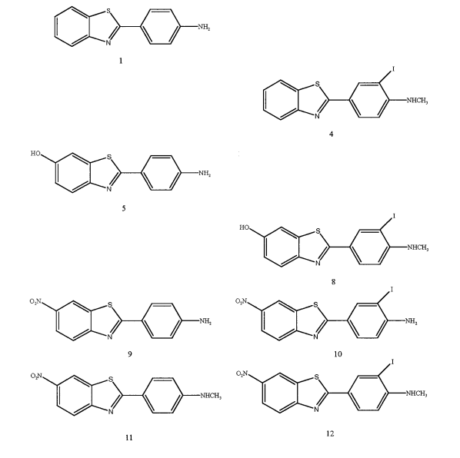
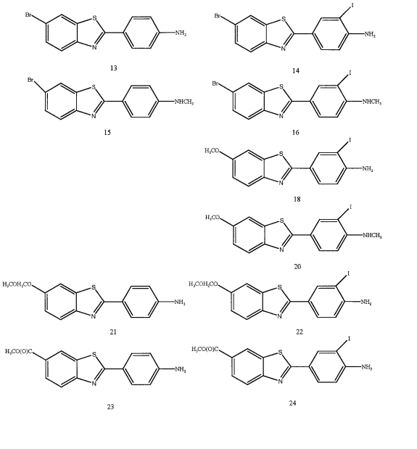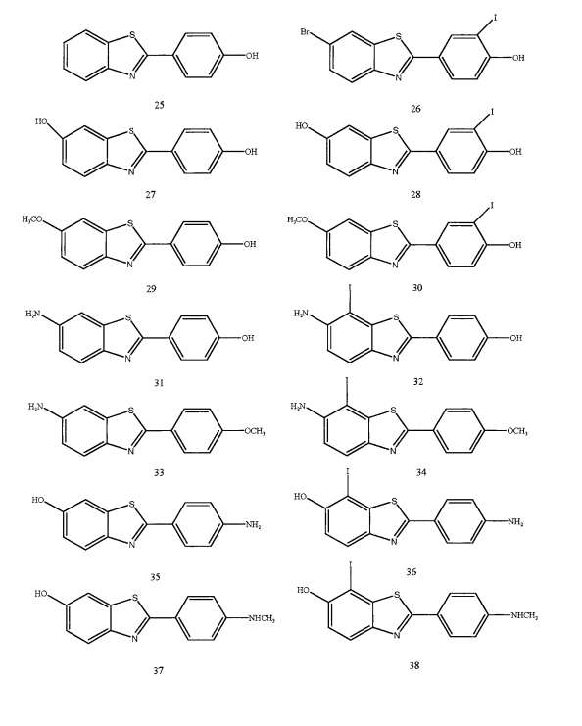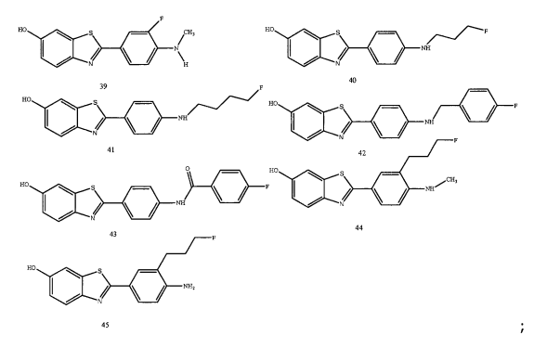
skirtas panaudoti terapijos, skirtos amiloidozės gydymui, efektyvumo nustatymo būdui, kur būdas apima:
(A) aukščiau apibūdinto junginio veiksmingo kiekio skyrimą to reikalingam pacientui;
(B) minėto paciento stebėjimą; po to
(C) mažiausiai vieno antimiloidinio agento skyrimą minėtam to reikalingam pacientui;
(D) papildomą aukščiau apibūdinto junginio veiksmingo kiekio skyrimą minėtam to reikalingam pacientui;
(E) minėto paciento stebėjimą; ir
(F) amiloido nusėdimo lygių minėtame paciente palyginimą prieš gydymą su minėtu mažiausiai vienu antiamiloidiniu agentu su amiloido nusėdimo lygiais minėtame paciente po gydymo su minėtu mažiausiai vienu antiamiloidiniu agentu.

